OSAKAスマホサミット2019実施概要（予定）
別紙１
In大阪市立こども文化センター（クレオ西） H31.12.1(日)

大阪府では、平成26年度から兵庫県立大学の竹内和雄准教授を座長に、学校関係者や民間事業者、大阪府警察、PTA関係者などと共にOSAKAスマホサミットやスマホ安全出張講座などを内容とする「大阪の子どもを守るネット対策事業」を推進しています。
その一つであるOSAKAスマホサミットは、青少年がスマートフォン等でインターネットやＳＮＳを介して事件やトラブルに遭わないよう、青少年自身が使い方を見直し、適切な利用方法を考えることを目的としています。
今年度は、PTA関係者と連携し「保護者と子どもが共に学びあうワークショップ」を予定しています。特に小中高校生の皆さんには、スマホの使い方の課題を議論し、その対応策を低学年や同世代に普及・啓発するための出前授業を考えていただくワークショップを２回開催し、「OSAKAスマホサミット2019」で成果を発表していただきます。参加意欲のある学校におかれましてはご協力をお願いします。（以下、日程は今年度の予定。写真は昨年度の様子です。）

○全体スケジュール
５月下旬 ：ＯＳＡＫＡスマホサミット2019参加校正式決定
５月～６月：スマホアンケート等の実施
６月１６日（日）：事前活動－第１回ワークショップ開催
８月 ４日 （日）：事前活動－第２回ワークショップ開催
１２月１日（日）：ＯＳＡＫＡスマホサミット2019開催

○事前活動
１－１．第１回ワークショップ ６月１６日（日）９時半 ～ １２時半
場 所：大阪市内の学校（※場所の詳細は参加校決定後に別途通知）
参加者：小中高校生約３０名（各参加校から３名程度）（第２回も同様）
ファシリテーター：兵庫県立大学 竹内和雄准教授及び竹内研究室学生他（第２回も同様）
内 容：中学生から校区の小学生に対してなど、高学年から低学年に対してスマホやネットの適切
な利用方法を教えるための出前授業用の教材等を作成するため、まずは各校で取り組みたい課題等について議論し、今後の活動内容を検討する予定。

１－２．第２回ワークショップ ８月４日（日）９時半 ～ １２時半
場 所：大阪市内の学校（※場所の詳細は参加校決定後に別途通知）
内 容：出前授業に向けた教材の作成（例：シナリオ・啓発動画作成等）、今後の出前授業の予定
の共有等。
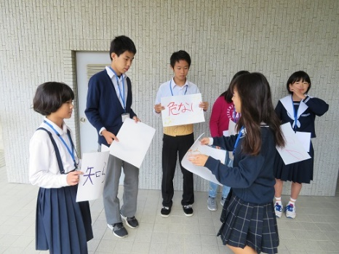
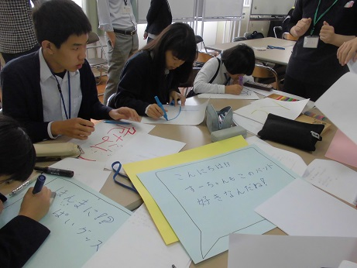

○スマホサミット当日
２．OSAKAスマホサミット２０１９の開催 １２月１日（日）午後１時～４時 午前は準備等
場所：大阪市立こども文化センター(クレオ大阪西)ホール（JR環状線西九条駅から徒歩５分）
聴衆：青少年、教職員、保護者、青少年指導者等約300名
適切なスマホ・ＳＮＳの利用等について小中高生自身が実施した出前授業や各学校等における実践事例等を発表するとともに、大人も一緒に考える機会を持つことで、ネットリテラシー向上に向けた取組を充実させ、ネットを介した被害に向けた取組の契機とする。
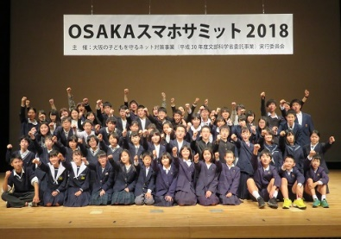
○第一部：ワークショップ参加児童・生徒による発表
○第二部：適切なネット利用についての保護者からの発表
○第三部：適切なネット利用対策実践事例コンクールの優秀事例発表
○第四部：保護者と子どものトークセッション（パネラー：小中高生、保護者等）、被害防止に関する教育・啓発について
○事業報告
３．報告書の作成と映像メッセージの発信 ２～３月
青少年のネット・リテラシー向上に向けた府内での取組を充実させるため、事業報告冊子を作成するとともに、OSAKAスマホサミットの様子等を映像メッセージ(DVD)としてとりまとめ、青少年課ホームページに掲載するとともに、府内全ての小中高校、支援学校等に配付します。
【スマホサミット参加に際しての留意事項】
〇本事業の参加にあたっては、１校あたり児童・生徒３名まででお願いします。
〇本事業の活動の様子を写真撮影し、事業報告書や大阪府青少年課ホームページ・Twitter等に掲載させて頂きます。また、本事業に対してマスコミの取材が入ることがあります。そのため、参加の児童・生徒には予め写真撮影についての承諾書の提出をご依頼させて頂きます。
〇旅費については、本事業のワークショップ等終了後、参加校の最寄り駅から会場の最寄り駅までの往復旅費を、学校の口座に銀行振込にてお支払いします。（個人口座への振込はできませんのでご了承ください）
〇台風接近時等は、本事業のワークショップの開催日時を変更・中止する場合があります。

○関連事業
４．「適切なネット利用対策実践事例プレゼンコンクール」の募集 →別途募集いたします！
各学校や地域において青少年のネットリテラシー向上に向けて取り組まれている事例を募集します。審査会を経て優秀事例と審査された事例については、１２月１日（日）に開催されるOSAKAスマホサミット２０１９で発表して頂きます。（応募締切：１０月１１日（金））

５．「スマホ安全出張講座」実施希望校の募集 →別途募集いたします！
ネットトラブルの低年齢化に対応するため、平成２８・２９年度にモデル実施した出前講座の教材を一部活用し、児童・生徒を対象に大阪府警サイバー防犯ボランティア大学生による出前講座を実施します。
実施時期：平成３１年６月～１２月（申し込みは１１月末まで）
対 象 者：小学校４年生～中学生

＜大阪府青少年課ホームページ＞ http://www.pref.osaka.lg.jp/koseishonen/nettaisaku/

